Мастер-класс
Тема: Урок – Путешествие в осенний лес
4 класс

Учитель адыгейского языка и литературы
МБОУ «СОШ № 15»
Города Майкопа
Дауровой Фатимы Схатбиевны

г. Майкоп 2014г

Мастер-класс
Тема: Урок – Путешествие в осенний лес.
Цели урока:
СЛАЙД 5
Обучающая: активизировать лексику по теме; тренировать учащихся в диалогической и монологической речи; учить высказывать своё мнение об осени.
Развивающая: развивать познавательную активность; развивать логическое мышление, память, слух, а также коммуникативные способности учащихся, развивать умения определять число имен существительных;
Воспитательная: воспитывать любовь к природе, стимулировать интерес к изучению предмета. Воспитывать чувство красоты, гармонии и любви к окружающему миру средствами изобразительного искусства. Воспитывать способность понимать, ценить и охранять красоту родной природы.
Задачи урока:
Создать условия для актуализации и расширения знаний и словаря по теме.
Уточнять, расширять и активизировать словарный запас детей по теме.
Формировать умение конструировать простые предложения.
Развивать объём слуховой памяти, аналитико-синтетические свойства мышления.
Способствовать повышению мотивации обучения через создание ситуации успеха каждому ребенку.

Тип урока: урок закрепления знаний и способов деятельности.
Формы обучения: фронтальные, индивидуальные, групповые, парные

Методы обучения: познавательные, практические, самостоятельная работа.

Используемые технологии: здоровьесберегающая технология, технология компьютерного обучения, игровая технология, технология проблемного обучения.

Оборудование: компьютер, проектор, презентация, мультимедийная установка: слайд «Панорама осеннего леса», карточки, рисунки детей, картинки по теме, таблички, музыка Ф. Шопена – мелодия осени.

План урока
I. Начало урока:
1. Организационный момент.
2. Введение в тему урока
3. Сообщение темы и целей урока
П. Основной этап:
1.Изучение новых слов
2. Выполнение заданий
3. Физминутка
4. Выполнение заданий
5. Развитие творческих способностей
III. Заключительный этап.
Подведение итогов.
Ход урока:
- Начало урока:
1. Организационный момент.
Сегодня, уважаемые коллеги, я попрошу Вас побыть моими учениками. Мы все с вами разные: работаем в разных школах, преподаем разные предметы, у нас разный возраст. Но у нас есть нечто общее, что объединяет нас на эту минуту. Это нечто – мастер-класс. Итак, тема нашего урока Урок – путешествие в лес. Число имен существительных.
2.Введение в тему урока.
СЛАЙД 1
Число
Класснэ 1офш1эн.
Темэр: Бжыхьэ дышъэм мэзым зекIо тэкIо.

СЛАЙД 2.
На видном месте висит плакат со словами: “Отправляемся в путешествие”. Доска украшена красочно картинами детей.

СЛАЙД 3.
Слушание музыки «Звуки леса».

Урок начинается с того, что учитель предлагает детям закрыть глаза и прослушать композицию П. И. Чайковского из серии «Времена года» «Октябрь».

Учитель: Ребята, закройте глаза, послушайте и попытайтесь что-нибудь представить.(Звучит музыка с записью голосов птиц, звуков леса.)

СЛАЙД 3.
Учитель: Как вы думаете, куда мы с вами сегодня отправимся путешествовать? Кто скажет, о чем мы будем говорить?
Ученик: Мы сегодня отправляемся в лес. Будем говорить об осеннем лесе.

Учитель просит открыть глаза и проводит коллективное обсуждение о том, что представляли дети во время прослушивания.

Учитель: Сегодня у нас будет необычный урок. Мы будем путешествовать по лесу.
Где вы себя представили? (в лесу).
Что вы увидели и услышали в лесу?(пение птиц)
Какие звуки издают птицы? (Веселое щебетание)
Да, мы услышали целый концерт птиц. А еще что услышали? (Как звенит вода в ручейке, жужжат пчелы, шелестят деревья).

СЛАЙД 4

3. Сообщение темы и целей урока:
А я хочу, чтоб вы закрепили знания, полученные ранее. Хочу, чтоб вы приобрели новые знания, умения, запоминали все, что слышите, будем называть новые слова имена существительные, произносить правильно слова и предложения, слушать и запоминать слова, любоваться природой, ценить и охранять природу и, конечно же, получили большое удовольствие от работы и общения.

Учитель: Прежде чем отправиться в лес послушайте, ребята, одну интересную историю.
СЛАЙД 6
«Однажды один художник решил нарисовать лес. Сразу же взялся за работу, и вскоре на листе бумаги появились очень красивые деревья. Наш художник остался доволен. Он лег спать.

СЛАЙД 7
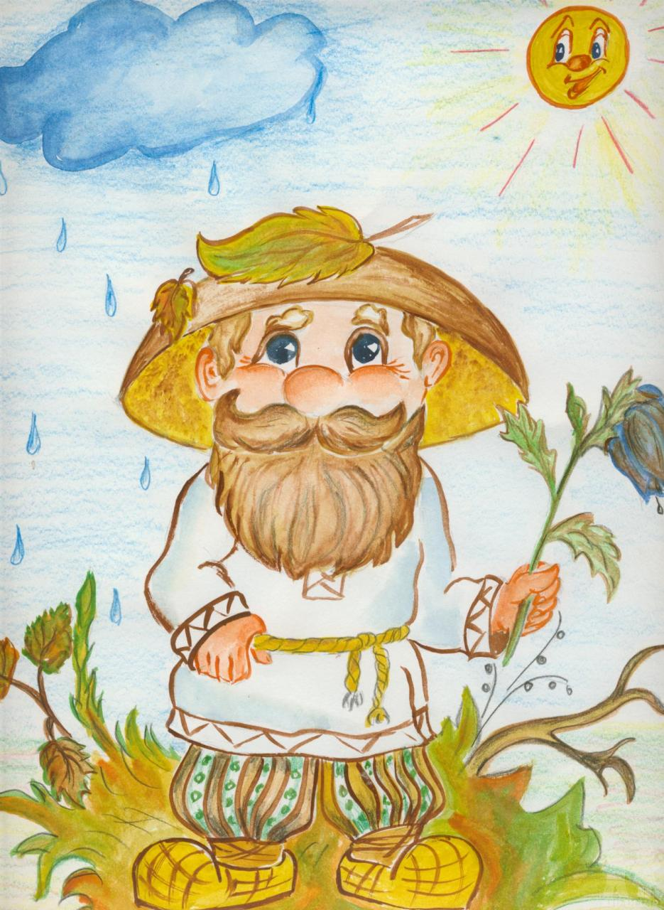
Проснувшись утром, он увидел, что лес завял, все деревья засохли. А рядом с картиной стоял Старичок- Лесовичок. Он сказал: “Лес – это не только деревья”. Ребята, давайте оживим наш лес.
СЛАЙД 8-9
Что еще растет в лесу? (цветы, трава, грибы)
Нарисовал художник траву, цветы и грибы, но лес опять засох. Лесовичок спросил: «А насекомых нарисовал?» Нарисовал художник насекомых, но они облепили деревья.
СЛАЙД 10
«Нужны птицы, а еще кусты и ягоды», - не унимался старичок-Лесовичок. Художник дорисовал птиц и много разных зверей. «Вот и все!» - сказал старичок и исчез.
СЛАЙД 11
Посмотрите, какая картина красивая.
Ребята, вам хочется побывать в таком лесу? (Да)
СЛАЙД 12
На урок на пороге класса появляется Старичок - Лесовичок с большим конвертом в руках.
(На экране Старичок – Лесовичок с конвертом)
Ученик. Нам письмо.
Учитель. Ребята, давайте прочитаем письмо. (Распечатывает конверт.) Это письмо от Старичка - Лесовичка. Слушайте:
“Дорогие ребята! До меня дошли сведения о том, что вы собираетесь в лес на экскурсию. Мне интересно знать: - Вы знаете правила поведения в лесу? Вы сможете рассказать на адыгейском языке о лесе? Что растет в лесу и кого видите, слышите в лесу? Если вы знаете и можете справиться с моими заданиями и можете смело отправляться в гости в лес и любоваться красотой осеннего леса.
Учитель: Ого! Здесь целый пакет с заданиями. Согласны принять предложение Старичка- Лесовичка?
Ученики. Да!
Учитель: Я желаю вам успеха в работе.
На столе учителя разложены красочные конверты с заданиями. Каждое задание помещено в небольшом конверте. С чего начать? С первого задания.

П. Основной этап:
1. Выполнение заданий
На доске висит подобного вида плакат:
Задания Старичка-Лесовичка

СЛАЙД 13
- Повторить новые слова. | - Вспомнить правила поведения в лесу.
3. Повторить слова, отвечающих на вопросы кто? что? | 4. Повторить число имен существительных.  Собрать два букета осенних листьев.
5. Ответить на вопрос.  О тыдэ ук1ощта? | 6. Ответить на вопрос.  Что растет в лесу?
7. Ответить на вопрос.  Кто живет в лесу?  Что птицы делают в лесу? | 8 . «Дополни предложение»
СЛАЙД 14.
Класс делится на 2 команды.
После открытия окошка команды должны сделать задания. Очко присуждается за быстроту и правильность ответа. Каждое задание - 2 очко. Команда, набравшая наибольшее количество баллов считается победившей. Каждая команда получает листочки клена.
СЛАЙД15
1.Первое задание Старичка -Лесовичка:
Изучение новых слов.
СЛАЙД 15
Какое время года на рисунке? – Осень – бжыхьэ.
СЛАЙД 15
Скажите, что художник решил нарисовать? – Лес – мэзы
СЛАЙД 15
А что растут у художника в лесу? – Деревья – чъыгхэр. А деревья что делают в лесу? Растут – къыщэк1ых.

СЛАЙД 16
Второй раз кого и что дорисовал художник? –
Цветы – къэгъагъэхэр, хьа1ухэр – грибы, цумпэхэр – ягоды. Они что делают? Растут – къыщэк1ых.

СЛАЙД 17
Еще кого нарисовал художник? Птиц – бзыухэр.
А птицы что делают? Поют – орэд къа1о.
СЛАЙД 18
Листья какого цвета?
Желтые, красные, оранжевые, зеленые.
СЛАЙД 19-20
- Повторяем новые слова.
Мы выполнили первое задание Старичка-Лесовичка.
- Второе задание Старичка -Лесовичка:
Вспоминаем правила в лесу.
Учитель: Когда мы приходим в лес, мы приходим в гости к природе, и надо хорошо знать, как себя вести в лесу, выполнять определенные правила поведения.
- Давайте вспомним, что нельзя делать в лесу.
СЛАЙД 22
Не трогать гнезда – Бзыу набгъо уемы1!
СЛАЙД 23
Не ломать и не царапать деревья и ветки!
Къутамэхэр пымыч!
СЛАЙД 24
Не рвать цветы - Къэгъагъэхэр пымыч!
СЛАЙД 25
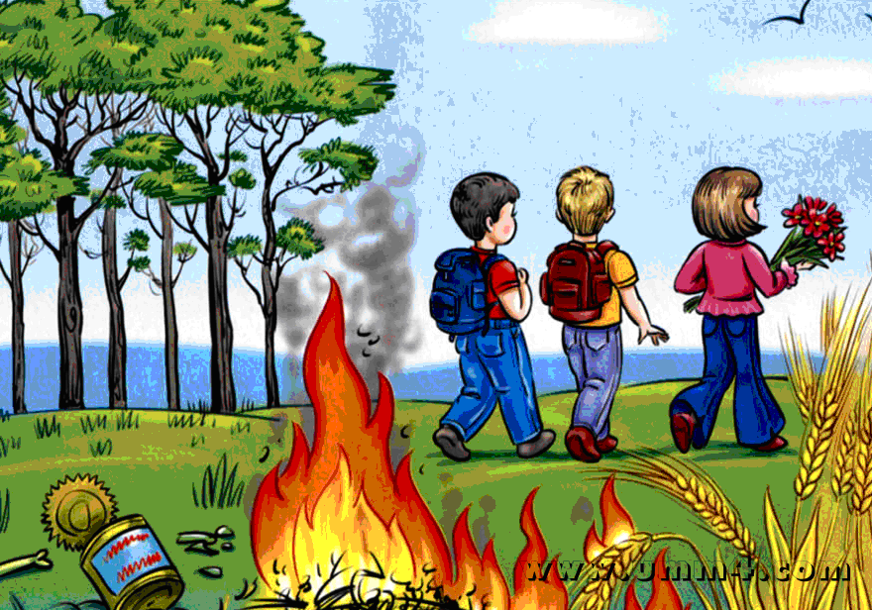 Не разводить костры - Маш1о умыш1.
Слайд 26
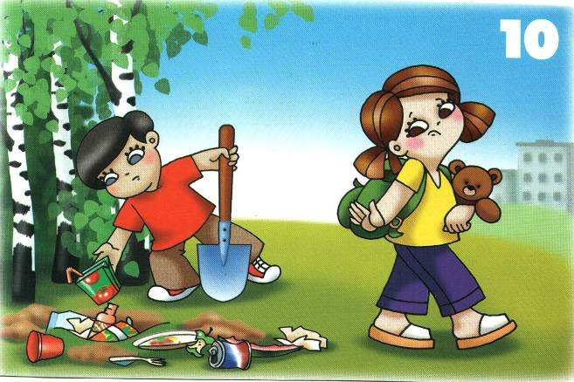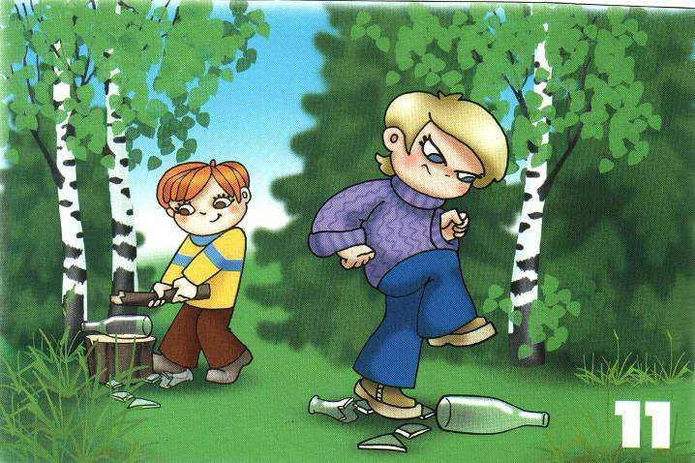 Не мусори!
Хэк1ыр къыхэмын!
СЛАЙД 27
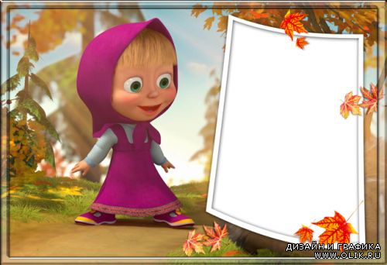
Мы выполнили первое задание Старичка-Лесовичка, вспомнили правила поведение в лесу.
СЛАЙД 28 Мы выполнили и второе задание Старичка-Лесовичка.
СЛАЙД 29
3.Третье задание Старичка-Лесовичка. Игра «Наполни корзину листьями»
Повторение слов, отвечающих на вопросы кто? что?
КIалэ, баджэ, сшы, къужъы, пшъашъэ, мыIэрыс, сянэжъ, сятэш, атакъэ, Iазэ, еджакIо, мышъэ, кIэлэегъадж, бзыу, тыгъэ, цумпэ, сшыпхъу, чъыг, тучантес,къэгъагъэ.
СЛАЙД 30
Мы выполнили и третье задание Старичка-Лесовичка.
СЛАЙД 31
4.Четвертое задание Старичка-Лесовичка. Собрать два букета из осенних листьев. (Дети достают из конвертов разноцветные листья с надписями на обороте:
Къэгъагъэхэр, мэзыр, уашъор, тхьапэхэр, хьа1ухэр, илъэсыр, мышк1ур, къутамэхэр, к1алэхэр, пыжъыхэр, 1эгуаохэр, матэхэр, чъыгыр, цумпэр, къужъыр, гъогур, псыхъор, бзыухэр, баджэр.
Первая группа собирает слова в ед.ч. Вторая группа - слова во мн.ч
Слова в единственном числе в одну вазу, а слова во мн. числе в другую.
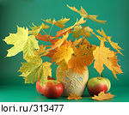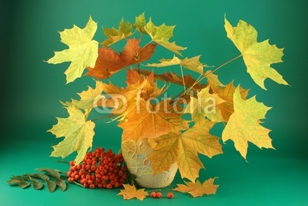
СЛАЙД 32
Проверка.
Къэгъагъэхэр, тхьапэхэр, къутамэхэр, хьа1ухэр, бзыухэр, к1алэхэр, пыжъыхэр, 1эгуаохэр, матэхэр.

Мэзыр, уашъор, чъыгыр, цумпэр, къужъыр, гъогур, псыхъор, мышк1ур, баджэр.
СЛАЙД 33.
Мы выполнили и четвертое задание Старичка-Лесовичка : собрали 2 букета осенних листьев.
СЛАЙД 34
- Пятое задание Старичка-Лесовичка: Ответить на вопрос. О тыдэ ук1ощта?
Сэ мэзым сык1ощт.
Учитель отвечает первым на вопрос. Дети по очереди повторяют ответ учителя.
СЛАЙД 35.
Мы выполнили и пятое задание Старичка-Лесовичка, ответили на вопрос. О тыдэ ук1ощта?
СЛАЙД 36, 37. 38

- Шестое задание Старичка-Лесовичка: Ответить на вопрос. Что растет в лесу?
Мэзым хьа1ур, къэгъагъэр, цумпэр къыщэк1ых.
Учитель отвечает первым на вопрос. Дети по очереди повторяют ответ учителя.
СЛАЙД 39
Мы выполнили и шестое задание Старичка-Лесовичка, ответили на вопрос. Что растет в лесу?
СЛАЙД 40
- Седьмое задание Старичка-Лесовичка: Ответить на вопрос.
Хэта мэзым хэсыр? Сыда бзыумэ аш1эрэр? Что птицы делают в лесу?
Мэзым мышъэхэр, баджэхэр, тхьак1умк1ыхьэр хэсых.
Бзыухэм орэд къа1о.
Учитель отвечает первым на вопрос. Дети по очереди повторяют ответ учителя.
СЛАЙД 41
Мы выполнили и седьмое задание Старичка-Лесовичка: Ответили на вопрос. Что птицы делают в лесу?

СЛАЙД 42
Физминутка
Цель – повысить уровень энергии в классе.
Учитель: Осенью часто идут дожди и в лесу стоят лужи, мы побежим по тропинке, а где встретим лужицу, будем перепрыгивать
Перепрыгнем.

Учитель: Что можно найти в осеннем лесу? Под кустом — грибы.
СЛАЙД 43
Нагибаемся собирать грибы. Присесть, сорвать гриб.
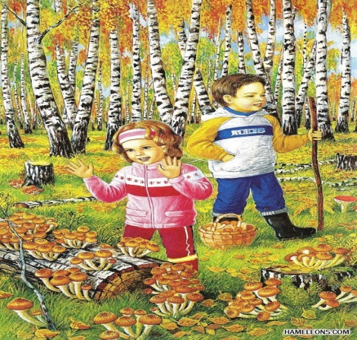

А вот красные ягоды на дереве, это — рябина. Собирать осенние лесные подарки!

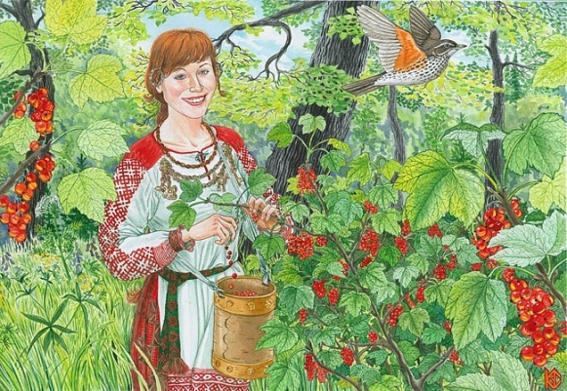
СЛАЙД 44
Подняться на носочки, сорвать рябину.

СЛАЙД 45
- Восьмое задание Старичка-Лесовичка «Дополни предложение». На карточках(Листочках) дети дописывают слова и дополняют предложения.
Сэ 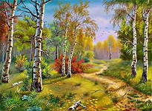 сык1ощт.
Мэзым 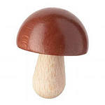 къыщэк1ы.
Мэзым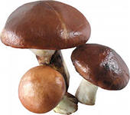 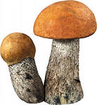къыщэк1ых.
Мэзым къыщэ к1ы.
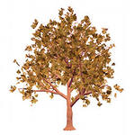
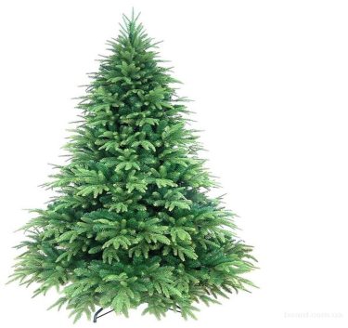
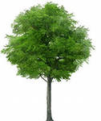
Мэзым къыщэк1ых .Мэзым 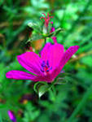 къыщэк1ы.
Мэзым 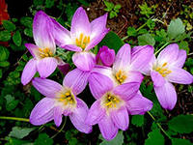 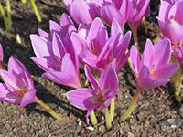 къыщэк1ых. Мэзымхэсых.
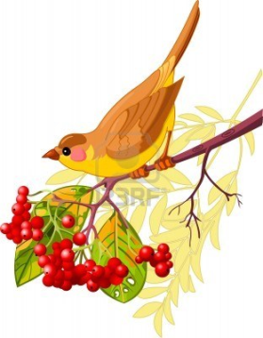
Бзыум орэд къе1о. Бзыухэм орэд къа1ох.
СЛАЙД 45
Дети проверяют себя, на экране правильное написания данных предложении.
Мэзым
Сэ … сык1ощт.
Мэзым … къыщэк1ы. Мэзым … къыщэк1ых.
Мэзым … къыщэк1ы. Мэзым … къыщэк1ых.
Мэзым … къыщэк1ы. Мэзым … къыщэк1ых.
… орэд къе1о. … орэд къа1ох.

Дети читают свои предложения.
СЛАЙД 46
Проверка.
Сэ мэзым сык1ощт.
Мэзым хьа1ур къыщэк1ы.
Мэзым хьа1ухэр къыщэк1ых.
Мэзым чъыгыр къыщэк1ы.
Мэзым чъыгыхэр къыщэк1ых.
Мэзым къэгъагъэр къыщэк1ы.
Мэзым къэгъагъэхэр къыщэк1ых.
Бзыум орэд къе1о.
Бзыухэм орэд къа1ох.
Мы справились со всеми заданиями Старичка-Лесовичка, и все отправляться в лес.
СЛАЙД 48
Смотрим «Панораму осеннего леса» с музыкой.
СЛАЙД 49, 50, 51
9 . Развитие творческих способностей

Учитель: А скажите, какое красивое явление мы наблюдаем осенью на прогулке? (Листопад)
А сейчас я предлагаю вам творческое задание, хочу предложить вам нарисовать листопад, но не обычными красками, а разноцветными листьями.

Ребята, посмотрите на наш плакат. Чего на нём не хватает? (листьев)
Дети соберите все свои очки и подойдем к нашему листу бумаги, на котором мы будем рисовать.

(Дети встают вокруг стола, на котором лежит большой лист бумаги).

На бумаге приклеиваем разноцветные листья.
Предлагается листья желтого, красного цвета.

Красный листок – мне понравилось на уроке, я узнал много нового и интересного, я чувствовал на уроке себя комфортно.

Желтый листок - Мне не понравилось на занятии, я ничего нового для себя не узнал, мне было неинтересно на занятии.
Учитель: Что у нас получилось?
Ученики: Листопад.

Дети выполняют задание под музыку Чайковского «Времена года. Осень», учитель помогает тому, кто затрудняется. В конце занятия дети любуются листопадом. Учитель благодарит детей за активность.

III. Заключительный этап.
Подведение итогов.
У. Понравился ли вам этот урок? Поднимите руку, кому на уроке было интересно. Как вы оцениваете свою работу на уроке?
СЛАЙД 53
-Сегодня я разглядела в ваших глазах огонёк любознательности. Хочу пожелать вам, чтобы этот огонёк не угасал, а открытия, которые вы совершаете день за днём, помогли бы вам преодолеть все трудности учёбы.
Домашнее задание: СЛАЙД
Найти, записать и объяснить слова во множественном числе на тему: «Золотая осень». Каждому сделать мини - гербарий из осенних листьев.

Спасибо за работу на уроке.

РЕФЛЕКСИЯ МАСТЕР - КЛАССА:

В ваши конверты вложены две карточки: зелёная и жёлтая. Если вам понравился мой мастер – класс и вы будете это использовать в своей работе – покажите мне зелёную карточку. Ну а если это всё вас совсем не тронуло – покажите жёлтую карточку.

IX. Рефлексия и самооценка
Что нового вы узнали сегодня?
Если вам было интересно, то прикрепите к нашему дереву красные листочки. Если узнали много нового, но что-то осталось непонятным – то желтый листочек. Если вам было скучно на уроке, и вы ничего не запомнили – прикрепите зеленый листочек.

